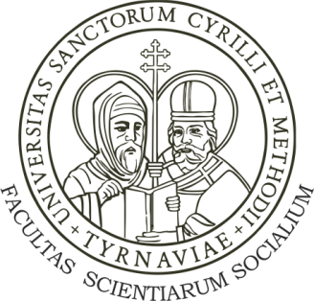
KANDIDÁTI DO ŠTUDENTSKEJ ČASTI
Akademického senátu Fakulty sociálnych vied UCM
na funkčné obdobie 2020-2022

Akademický senát FSV UCM oznamuje Akademickej obci FSV UCM, že do študentskej časti AS FSV UCM na funkčné obdobie 2020-2022 vo voľbách dňa 07. októbra 2020 v súlade so Štatútom Fakulty sociálnych vied UCM v Trnave a Zásadami volieb do AS FSV UCM v Trnave kandidujú:

Kandidáti do študentskej časti AS FSV:

- Borošová Anežka, Mgr.
- Dzureková Kristína, Mgr.
- Hrdlička Peter, Mgr.
- Koštial Lukáš, Mgr.
- Mackuľaková Markéta, Mgr.
- Mulinová Natália, Mgr.
- Urc Erik, Mgr.
- Vengrín Denis, Bc.

Voľby sa uskutočnia dňa 07. októbra 2020 v čase od 09,00 – 15,00 hod. v zasadacej miestnosti dekana FSV UCM (4. posch.).
Volebná komisia bude pracovať v zložení:
1) PhDr. Kristína Hoghová – predseda volebnej komisie
2) Mgr. Boris Kolman
3) Mgr. Erika Štangová

doc. PhDr. Oľga Bočáková, PhD.
predsedníčka AS FSV UCM
Trnava, dňa 02. októbra 2020

